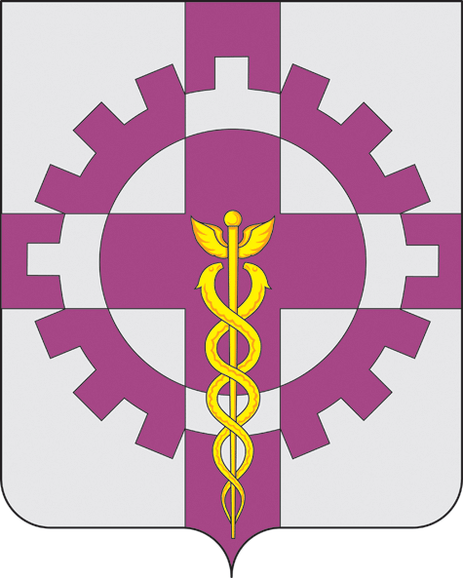

СОВЕТ НАРОДНЫХ ДЕПУТАТОВ ПОСЕЛКА СТАВРОВО
Собинского района

РЕШЕНИЕ
от 30.11.2017 года № 13/58
Ставрово

Об утверждении платы за проезд на регулярном муниципальном маршруте пассажирского транспорта общего пользования по территории поселка Ставрово

Рассмотрев материалы, представленные Администрацией поселка Ставрово, руководствуясь статьей 23 Устава муниципального образования поселок Ставрово,

Совет народных депутатов поселка Ставрово Р Е Ш И Л:

1. Установить плату за проезд в автобусе на регулярном муниципальном маршруте пассажирского транспорта общего пользования по поселку Ставрово в размере 19 (девятнадцать) рублей за одну поездку.

2. Признать утратившим силу решение Совета народных депутатов поселка Ставрово от 21.08.2017 №6/42 «Об утверждении платы за проезд на регулярном муниципальном маршруте пассажирского транспорта общего пользования по территории поселка Ставрово».

3. Настоящее решение вступает в силу с 01.01.2018 и подлежит опубликованию (обнародованию) на официальном сайте органов местного самоуправления поселка Ставрово в информационно-телекоммуникационной сети «Интернет» www.stavrovo-info.ru.

Глава поселка Ставрово П.А. Павлов

